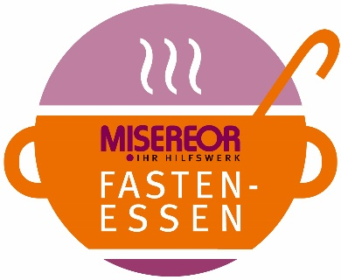
HERZLICHE EINLADUNG ZUM

am Sonntag, 02. April 2017
nach dem Familiengottesdienst im Pfarrsaal.
Organisiert von der Gruppe

Der Erlös kommt der Misereorfastenaktion zugute.

